Chào mừng các bạn trở lại với Series Lập Trình Căn Bản C. Hôm nay chúng ta sẽ tiếp tục bài học về Xâu trong ngôn ngữ C.

Trước khi tìm hiểu về Xâu, chúng ta sẽ nhớ lại kiến thức trước về kiểu ký tự.

**Khái niệm**

Ký tự là một chữ cái riêng biệt, một số riêng biệt hoặc một ký hiệu nào đó.

Ví dụ: a, b, 0, +, ~, ^, @,… Tất cả đều là kí tự.

Chúng ta có thể in các ký tự đó ra màn hình.

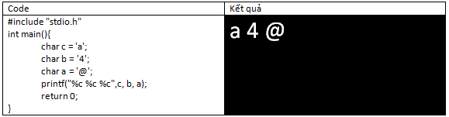

Các bạn chú ý về cách biểu diễn, để biểu diễn ký tự thì chúng ta sử dụng dấu nháy đơn, và in ra sử dụng %c.

**Bản chất của ký tự**

Các ký tự được lưu trong máy tính của các bạn thực chất là các con số. Với mỗi ký tự tượng trưng cho các con số riêng.

Ví dụ: chữ cái ‘A’ được lưu thành số 65

Chữ cái ‘a’ được lưu số 97.

Code demo

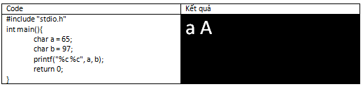

Bảng ký tự và mã ASCII tương ứng.

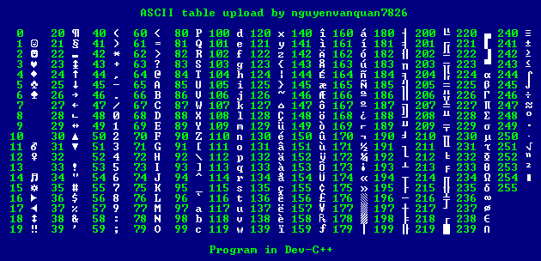

Ngoài ra thì các bạn có thể tự viết code để biểu diễn nó ra,

Code biểu diễn mã ASCII và các ký tự

#include "stdio.h"

int main(){

for(int i = 0 ; i < 256 ; i++)

printf("%-4d: %c\n", i, i);

return 0;

}

Chúng ta đã tìm hiểu xong về ký tự, giờ bắt đầu vào việc tìm hiểu Xâu/ Chuỗi

1. Xâu / Chuỗi

Xâu gồm nhiều ký tự ghép lại với nhau.

Ví dụ: Xâu “abc” gồm các ký tự ‘a’, ‘b’, ‘c’.

Xâu được đặt trong dấu nháy kép “”.

**Chuỗi là một dãy các kí tự nối tiếp nhau**.

Hay còn nói cách khác, **chuỗi là một mảng các kí tự.**

Ví dụ: char a[10]; => chuỗi a có tối đa 10 kí tự.

|  |  |
| --- | --- |
| Code | Kết quả |
| #include "stdio.h"  int main(){  char a[] = {'x','i','n',' ','c','h','a','o'};  for(int i = 0 ; i < 8; i++)  printf("%c",a[i]);  return 0;  } | xin chao |

Chúng ta đã biết về chuỗi, khái niệm của nó, giờ chúng ta sẽ bắt đầu tìm hiểu một cách chính thức về chuỗi trong ngôn ngữ C.

1. Khái niệm

Chuỗi trong C là một dãy các ký tự liên tiếp nhau và kết thúc bởi ký tự ‘\0’.

Ví dụ: Chuỗi “HELLO” được biểu diễn như sau

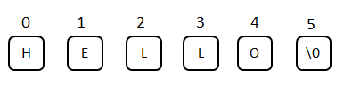

1. Cách khai báo

Chuỗi được coi là một mảng các ký tự nên cũng sở hữu những tính chất của các ký tự.

Một số cách khai báo:

**Cách 1**: char a[] = {‘h’,’e’,’l’,’l’,’o’,’\0’};

**Cách 2**: char a[6];

a[0] = ‘h’;

a[1] = ‘e’;

a[2] = ‘l’;

a[3] = ‘l’;

a[4] = ‘o’;

a[5] = ‘\0’;

**Cách 3:** Ngắn gọn và hay sử dụng nhất

char a[] = ”hello”;

1. Cách sử dụng

Ta hoàn toàn có thể nhập mảng bằng cách nhập riêng biệt các ký tự kết hợp vòng lặp for giống như mảng, hoặc nhập chuỗi theo cách thông thường ( sử dụng scanf).

Ví dụ 1: Nhập chuỗi sử dụng scanf ( đặc tả của chuỗi là %s).

#include "stdio.h"

int main(){

char a[10];

printf("Nhap chuoi: ");

scanf("%s", &a);

printf("Chuoi vua nhap: %s", a);

return 0;

}

Với cách nhập chuỗi này, các bạn có thể nhập như một biến bình thường, tuy nhiên, việc nhập này không thế lấy được ký tự khoảng cách ( space ). Các bạn có thể làm thử.

Để khắc phục vấn đề này, người ta đã cho ra đời cách nhập chuỗi mới, sử dụng gets();

Ví dụ 2: Nhập chuỗi sử dụng gets.

#include "stdio.h"

int main(){

char a[10];

printf("Nhap chuoi: ");

gets(a);

printf("Chuoi vua nhap: %s", a);

return 0;

}

Tương tự với việc nhập chuỗi sử dụng gets, thì còn có cơ chế xuất chuỗi mới sử dụng puts. Cách xuất chuỗi có 2 cơ chế, các bạn có thể chọn và sử dụng một cách nào đó tùy ý.

#include "stdio.h"

int main(){

char a[10];

printf("Nhap chuoi: ");

gets(a);

puts(a);

return 0;

}

Khi học về chuỗi các bạn sẽ gặp một vài vấn đề với nó, và vấn đề gây nhức óc nhất chính là **Trôi lệnh**.

**Trôi lệnh**

Trôi lệnh là một vấn đề mà bạn sẽ gặp phải khi nhập xen kẽ giữa số và ký tự. Bạn hãy thử chạy đoạn code sau:

|  |  |
| --- | --- |
| Code | Kết quả |
| #include "stdio.h"  int main(){  int a;  char s[100];  printf("Nhap a: ");  scanf("%d", &a);  printf("Nhap chuoi s: ");  gets(s); *// trôi lệnh xảy ra ở đây*    printf("\na = %d, s = %s", a, s);  return 0;  } | Nhap a: 10  Nhap chuoi s:  a = 10, s = |

Ở đoạn code trên, bạn chỉ mới nhập số nguyên a chứ chưa nhập chuỗi, vậy mà đoạn lệnh in kết quả đã xảy ra.

**Vậy làm sao để khắc phục vấn đề này?**

Đáp án: Sử dụng câu lệnh thần thánh fflush(stdin) trước khi nhập chuỗi.

|  |  |
| --- | --- |
| Code | Kết quả |
| #include "stdio.h"  int main(){  int a;  char s[100];  printf("Nhap a: ");  scanf("%d", &a);  printf("Nhap chuoi s: ");  fflush(stdin);  gets(s);    printf("\na = %d, s = %s", a, s);  return 0;  } | Nhap a: 10  Nhap chuoi s: abc  a = 10, s = abc |

Kết quả đã vừa ý, tuyệt vời. Vậy mỗi lần bạn muốn nhập chuỗi và số xen kẽ thì hãy nhớ đến nó nhé.

**Một số ví dụ về chuỗi trong C**

Ví dụ 3: Đếm số lượng khoảng trắng trong chuỗi

#include "stdio.h"

int main(){

char s[100];

printf("Nhap chuoi: ");

gets(s);

int dem = 0;

for(int i = 0 ; s[i] ; i++){

if(s[i] == ' ')

dem++;

}

printf("So khoang trang: %d",dem);

return 0;

}

Ở ví dụ này, điều kiện dừng trong hàm for của mình là s[i], mình sẽ giải thích một chút về nó.

Chương trình của chúng ta sẽ duyệt lần lượt các ký tự từ đầu cho đến khi gặp ký tự kết thúc ‘\0’.

Và lúc mà chương trình gặp ký tự ‘\0’ thì lúc đó chương trình sẽ dừng lại.

Ngoài cách duyệt này thì ở phần sau các bạn sẽ biết một cách duyệt khác đó là sử dụng hàm strlen(); để lấy độ dài của chuỗi.

Ví dụ 4: Đếm số lượng các ký tự in hoa trong chuỗi

#include "stdio.h"

int main(){

char s[100];

printf("Nhap chuoi: ");

gets(s);

int dem = 0;

for(int i = 0 ; s[i] ; i++){

if(s[i] >= 'A' && s[i] <= 'Z')

dem++;

}

printf("So ky tu in hoa: %d",dem);

return 0;

}

Tương tự thì các bạn có thể chuyển thành in thường

Ví dụ 5: Chuyển những ký tự in hoa thành ký tự in thường.

#include "stdio.h"

int main(){

char s[100];

printf("Nhap chuoi: ");

gets(s);

for(int i = 0 ; s[i] ; i++){

if(s[i] >= 'A' && s[i] <= 'Z')

s[i] += 32; *//chuyển chữ hoa thành chữ thường*

}

printf("Chuoi da duoc chuyen: %s",s);

return 0;

}

1. Một số hàm hỗ trợ

Ngoài ra, khi lập trình về chuỗi, chúng ta sẽ có thêm một số hàm hỗ trợ để việc lập trình tốt hơn.

Do bài này đã quá dài, nên mình đã chuyển nó sang một trang mới, gồm hàm hỗ trợ của chuỗi trong C và C++.

Xem tại đây.

Bài học về Chuỗi của chúng ta đến đây là kết thúc, chúng ta sẽ gặp nhau ở bài học tiếp theo với Con Trỏ trong C.

Bài Tập:

Bài 1: Viết chương trình nhập vào một chuỗi, chuyển tất cả các ký tự thường thành hoa.

Bài 2: Viết chương trình nhập vào một chuỗi, kiểm tra xem chuỗi đó có đối xứng không.

Bài 3: Viết chương trình nhập vào một chuỗi, chuẩn hóa chuỗi đó.

Chuỗi chuẩn hóa là chuỗi không có khoảng trắng ở đầu và cuối, các ký tự cách nhau đúng 1 khoảng trắng.

Ví dụ: chuỗi “ thanh pho da nang “ => “thanh pho da nang”.

Bài 4: Viết chương trình nhập vào họ tên, tách tên từ chuỗi đó.

Ví dụ: chuỗi “Tran Minh Tien” tách lấy tên => “Tien”.